客户端使用说明书

- 首先登录我们公司的网站然后输入用户名密码进入系统
- 点击后输入我们给你的用户名和密码进入系统。

- 进入后点击“订单管理”就可以新建订单。
- 然后按相应的提示填好相关的信息，如下图所示
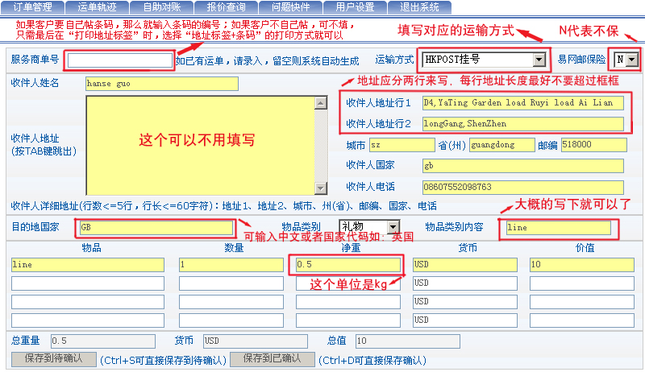
操作好后，可以直接点“保存到待确认”，或者“保存到已确认”。
两者基本上没有差别，按哪个都可以只是步骤多一点：
“保存到待确认”后，调整订单状态时，只能调整到“已确认”而不能调整到“已预报”
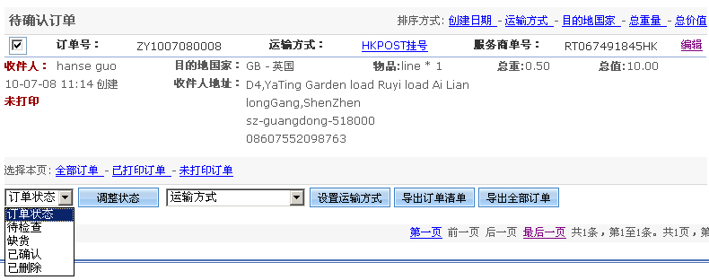
“保存到已确认”后，订单就可以直接调整到“已预报”
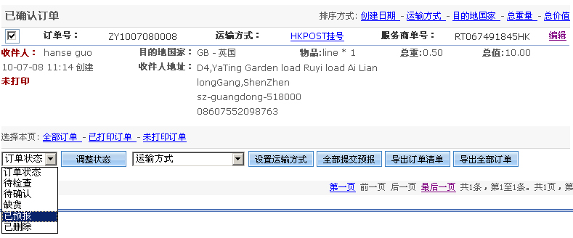
- 订单状态转为“已预报”后，就可以打印地址标签了。
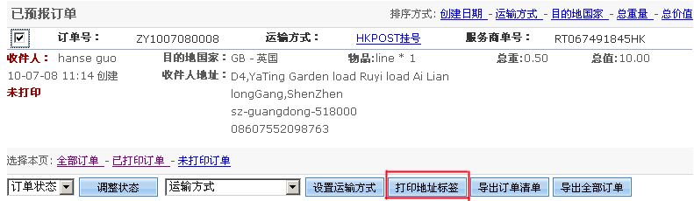
6、在打印地址标签时，客户可以选择几种打印方式。如果在填写订单时“服务商单号”没有填的话，那么在打印的时候就应该选择“地址标签+条码”或者“地址标签+回邮地址+条码+报关单”如下图：
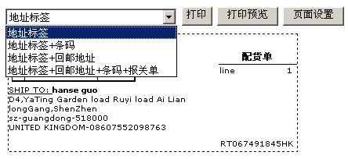
- 如果按打印按键后没反应时，可直接通过浏览器打印，如下图：
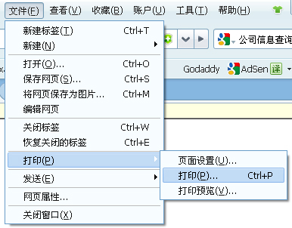
到此步，操作完成！

- 如果要删除错误的订单，可直接把订单状态调整为“已删除”，当状态变为已删除时，系统就会把订单规划到“已删除”那一列。但还没有彻底的删除，如果要彻底的删除订单，可直接点击“彻底删除”。
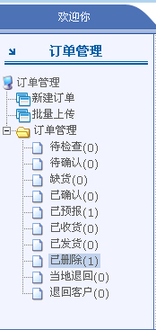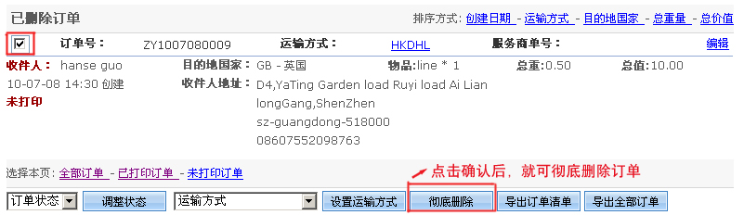

另注：每个订单状态都会在“订单管理”列表里显示，如：已确认，已预定等。一开始进入后界面如下图：
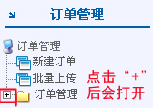
点击左边的“+”号就会显示出所有订单的状态。
